SQL2005安装图解
1，安装前准备：
安装IIS，打开控制面板，点“添加或删除程序”，点“添加/删除Windows组件(A)”,把“Internet 信息服务（IIS）”前面的勾选框的勾选上，点“下一步”，一路确认完成。这个过程一般没有问题。
当然，要装SQL Server 2005，当然要准备安装程序（光盘），也就要选对版本。
需要安装SQL SERVER 2005 企业版本。
2,SQL Server 2005的安装光盘共有2张，先打开第一张，点“服务器组件、工具、联机丛书和示例(C)”
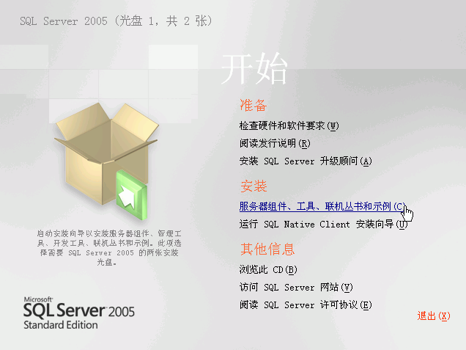

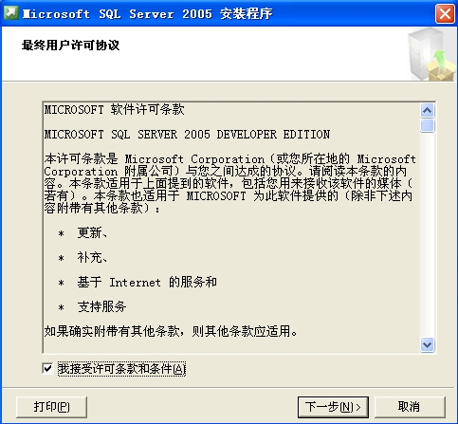

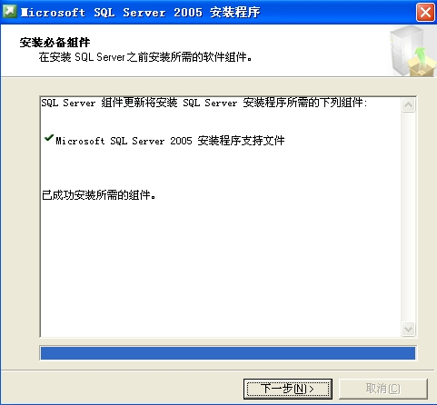
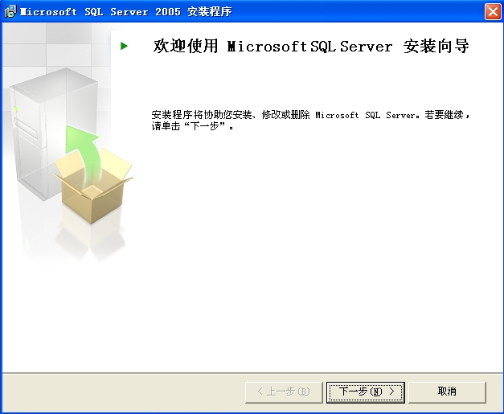

此步骤系统配置检查很重要，14个项目里面如果有1项有错误或者警告，整个SQL Server 2005都将不正常。
IIS的最好安装，确实没有也可以。

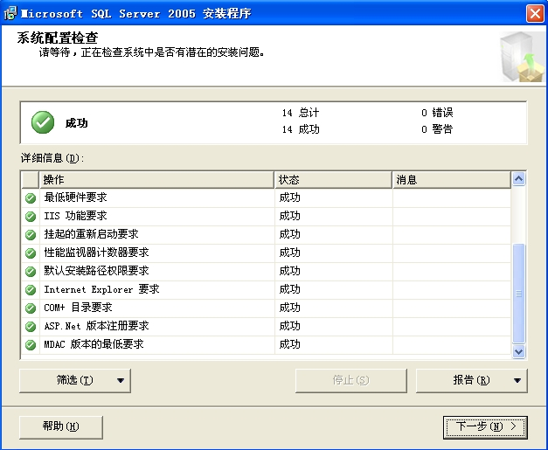
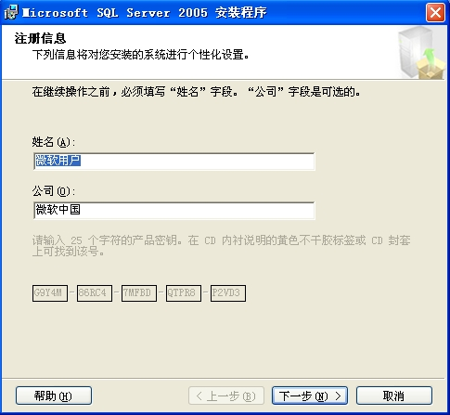
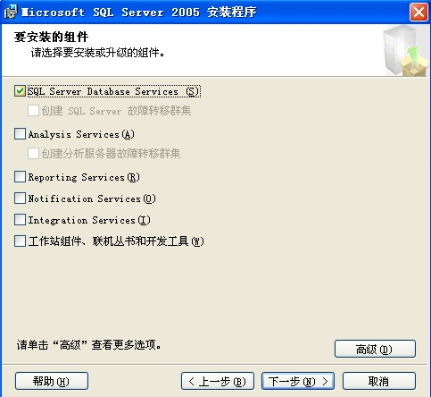
上面这几项全部选择。
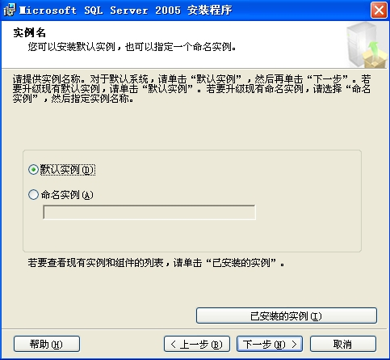

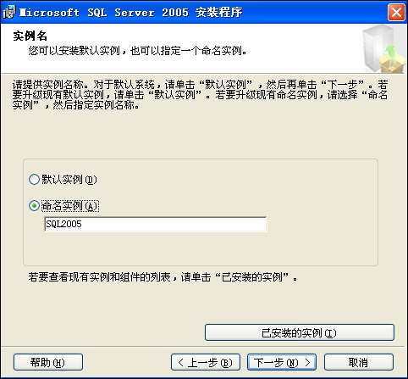

使用默认实例就可以。
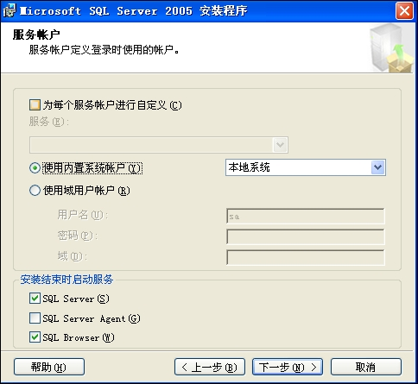
上面的这几项全部选择。

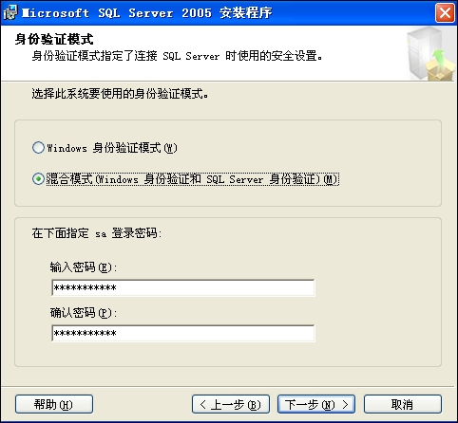
一定要记住输入的密码。
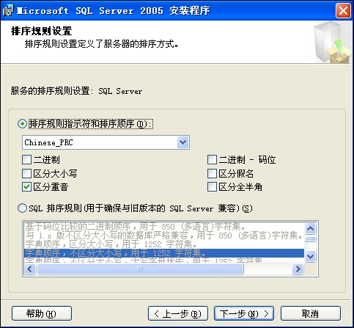
使用默认，不需要修改。

3,上面的安装顺利完成后，打开SQL Server 2005的安装光盘的第二张，点“仅工具、联机丛书和示例(T) ”
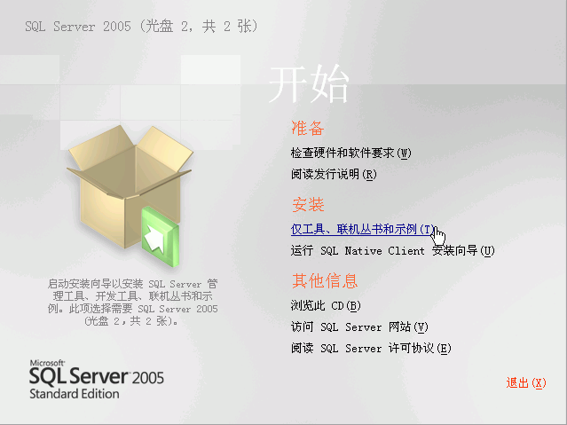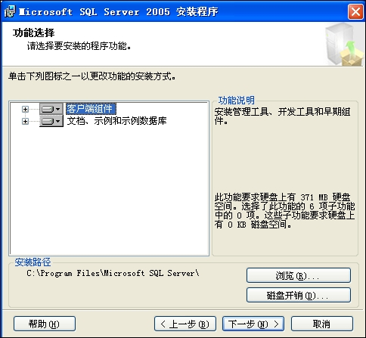
这里按默认安装就行。

